附件1 项目预算及采购要求
合同包 | 设备名称 | 数量  （台套） | 最高限价  （总价，元） | 交货期 | 质保期
1 | 阻抗稳定网络 | 1 | 29800 | 4个月 | 2年
2 | 乙烯基聚合物跌落地板 | 1套 | 4000 | 1个月 | 1年
2 | 小零件试验器 | 1台 | 180 | 1个月 | 1年
2 | 锐利尖点测试仪 | 1台 | 1600 | 1个月 | 1年
2 | 扭力计 | 1台 | 3800 | 1个月 | 1年
2 | 间隙测试圆杆 | 1台 | 700 | 1个月 | 1年
2 | 圆孔测试圆杆 | 1台 | 700 | 1个月 | 1年
2 | 测试模板A、B、C | 1套 | 2100 | 1个月 | 1年
说明：
1、本项目报价：包括设备费、运输费、安装费、培训费、税金、保险等一切费用。
2、付款方式：项目验收合格后办理相关结算，根据结算资料十五个工作日内支付至结算金额的100%。发票应为增值税专用发票。
3、验收：按本技术要求和合同约定进行验收。

合同包1 阻抗稳定网络技术要求
阻抗稳定网络CAT5（1个）：
1、该网络能够用于测量CISPR32中规定的非屏蔽平衡线的不对称模式传导发射测量，见CISPR32附录图G.3；也能作为耦合网络用于IEC61000-4-6的传导抗扰度测试，同时配备50 Ω 至150Ω 的适配器，用于校准。
2、频率范围：150kHz~30MHz(ISN), 150kHz~80MHz(CDN)
3、插入损耗：<1dB (150kHz to 30MHz)
4、AE端到EuT端的去耦能力：>55dB
5、纵向转换损耗（LCL）: 65dB@150kHz,49dB@30MHz
6、不对称电压的分压系数：10dB±1dB
7、不对称阻抗：≤30 MHz: 150Ω±20Ω ；>30 MHz: 150Ω+60Ω/-45Ω
8、AE和EuT端连接器：RJ45；测量端口：BNC 50Ω female
9、承受最大电流：800mA（每线）；承受最大电压：63VAC/100VDC
10、共模相位角：0˚±20˚
11、RJ45插头和RJ11插座的适配器1个。用于不允许将RJ11插头直接插入RJ45插座。
12、磁吸1个，用于阻抗稳定网络固定于墙上。
阻抗稳定网络CAT3（1个）：
1、该网络能够用于测量CISPR32中规定的非屏蔽平衡线的不对称模式传导发射测量，见CISPR32附录图G.3；也能作为耦合网络用于IEC61000-4-6的传导抗扰度测试，同时配备50 Ω 至150Ω 的适配器，用于校准。
2、频率范围：150kHz~30MHz(ISN), 150kHz~80MHz(CDN)
3、插入损耗：<1dB (100kHz to 30MHz)
4、AE端到EuT端的去耦能力：>55dB
5、纵向转换损耗（LCL）: 55dB@150kHz,39dB@30MHz
6、不对称电压的分压系数：10dB±1dB
7、不对称阻抗：≤30 MHz: 150Ω±20Ω ；>30 MHz: 150Ω+60Ω/-45Ω
8、AE和EuT端连接器：RJ45；测量端口：BNC 50Ω female
9、承受最大电流：800mA（每线）；承受最大电压：63VAC/100VDC
10、共模相位角：0˚±20˚

合同包2 乙烯基聚合物跌落地板等设备技术要求
乙烯基聚合物跌落地板技术要求：
1.包括:乙烯基聚合物跌落地板1块、折叠标记尺1把、测试模板ABC专用可拆卸金属架一个，带拉枉铝合金仪器箱1个。
2.乙烯基聚合物跌落地板厚度3 mm、邵尔硬度D (80士10)、 尺寸500mmX 500mm。
3.折叠标记尺在93上5mm和138士5mm有标记，折叠标记尺能立在乙烯基聚合物跌落地板上，折叠后能放进仪器箱。
4.带拉杆铝合金器箱能放下跌落地板、测试模板ABC专用可拆卸金属架和折叠标记尺等，并配有仪器固定减震材料。
小零件试验器技术要求：
1.材质，透明
2.短边筒深: 25.4 (+0. 1/-0)mm
3.长边筒深:57.1 (+0. 1/-0) mm
4.直径: 31.7(+0.1/-0) mm
5.具体见图纸
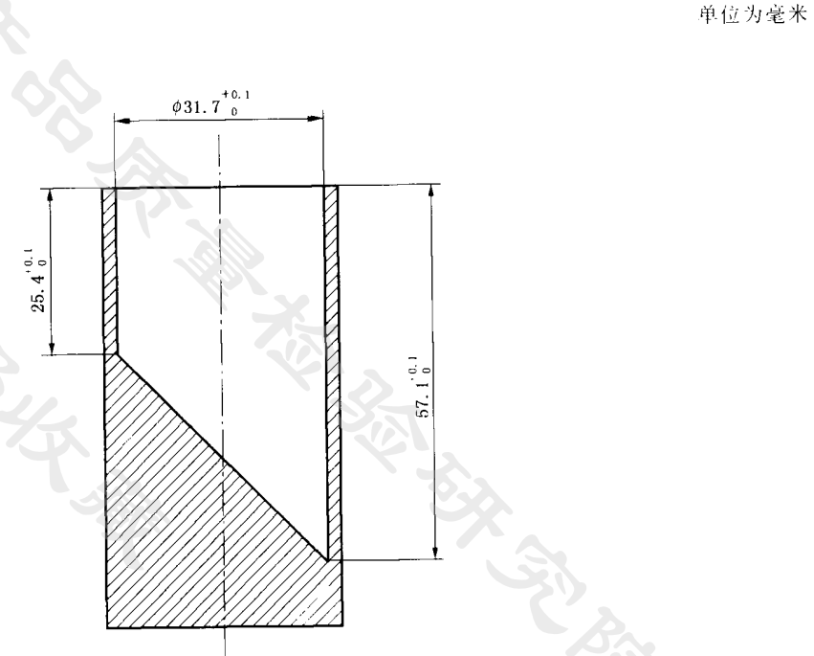

锐利尖点测试仪技术要求：
1.GB 6675.2-2014 《玩具安全 第2部分：机械与物理性能》
2.、锐利尖端测试仪头部末端凹槽的两个基准尺寸：带测量槽的矩形开口宽（1.02±0.02）mm，长（1.15±0.02）mm。感应头凹入测量盖（0.38±0.02）mm。
3.弹簧回复力：弹簧回复力：2.5⁰_{-0.3}N。
4.作用力：4.5⁰_{-0.2}N。
扭力计技术要求：
1.GB 6675.2-2014 《玩具安全第2部分：机械与物理性能》
2.手持式转矩量具。
3.用于测试1～9kgf•cm的扭矩表。
4.端部为三爪夹头、可牢固夹持工作，可顺时针或逆时针两个方向测量，回转范围至少180°，本体侧面的刻度标准配置记忆指针。
5.刻度：0.1kgf•cm。
6.精度：±2%。
间隙测试圆杆技术要求：
1.圆棒小端直径φ5 (+0.1/-0)mm
2.圆棒大端直径φ12 (+0/-0.1)mm
圆孔测试圆杆技术要求：
1.圆棒小端直径φ6(+0.1/-0)mm，小端离端部10(+0.1/-0)mm处有一刻度线。
2.圆棒大端直径φ12(+0/-0.1)mm
测试模板A、B、C技术要求：
1.测试模板A见图纸：
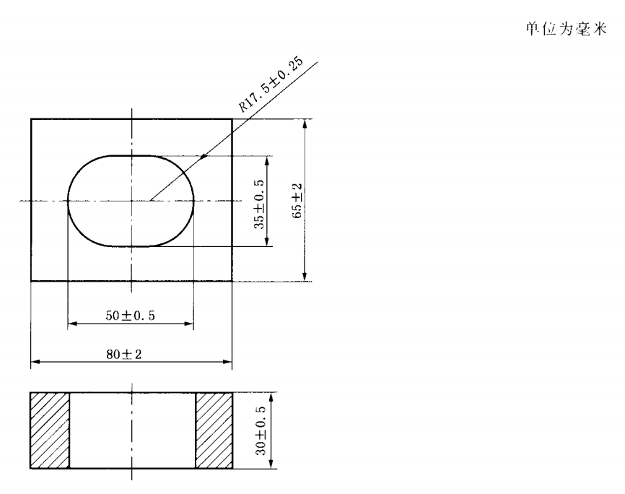
2.测试模板B见图纸：

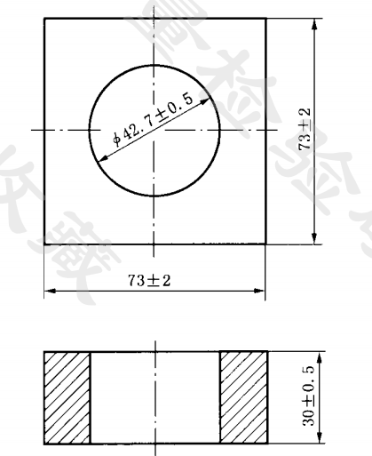
3.测试模板C见图纸：
